Książka –skarbnica bajek i baśni
Z bajkami i baśniami spotykamy się od małego dziecka. Najpierw czytają nam i opowiadają bajki rodzice, potem sami najpierw oglądamy aż w końcu sami sięgamy po książki, żeby samodzielnie przeczytać. Mówi się, że książka to wspaniały przyjaciel człowieka. I tak jest rzeczywiście. W książkach poznajemy świat fantazji, marzeń, odkrywamy nieznane przygody. Książki są również skarbnicą wiedzy o otaczającym nas świecie. Małe dzieci często marzą by wcielić się w ulubioną postać z bajki czy baśni.
"Książka czeka" - Łochocka Hanna

Książka nas uczy, książka cieszy,
czasem zadziwi nas niemało
albo po prostu tak rozśmieszy,
jakby się dobry żart słyszało.

Książka też mądrze nam doradza
różne wskazówki, wzory daje.
Książka w szeroki świat wprowadza,
dalekie z nami zwiedza kraje.

Lubimy książkę - przyjaciółkę.
Wiesz co ci powiem? Nie odwlekaj.
Masz trochę czasu? Spójrz na półkę, sięgnij po książkę!
Książka czeka!
Książka cieszy każdego człowieka czy jest mały czy duży, zachwyca kolorowymi ilustracjami
Posłuchajcie piosenki ,,Kolorowa książka”
https://www.youtube.com/watch?v=2mSHF8PTq4A
Często sięgamy po książki bo mają piękną, kolorową okładkę
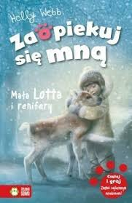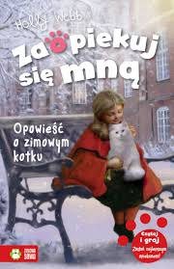
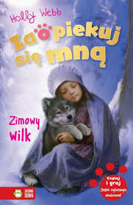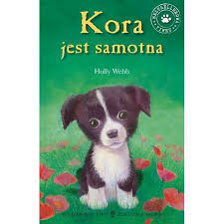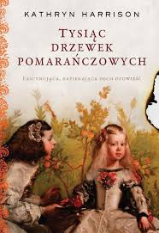
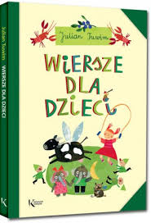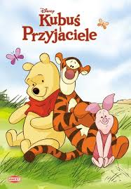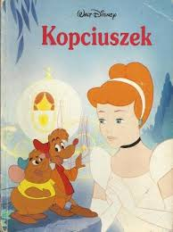
Żeby książka powstała musi pracować nad nią wiele osób: pisarz, ilustrator, drukarz
Potem pracę tych ludzi składa się w jedną całość i powstaje piękna, kolorowa książka po którą chętnie sięgamy. Książka poprzez wieki zmieniała swój kształt i wygląd.
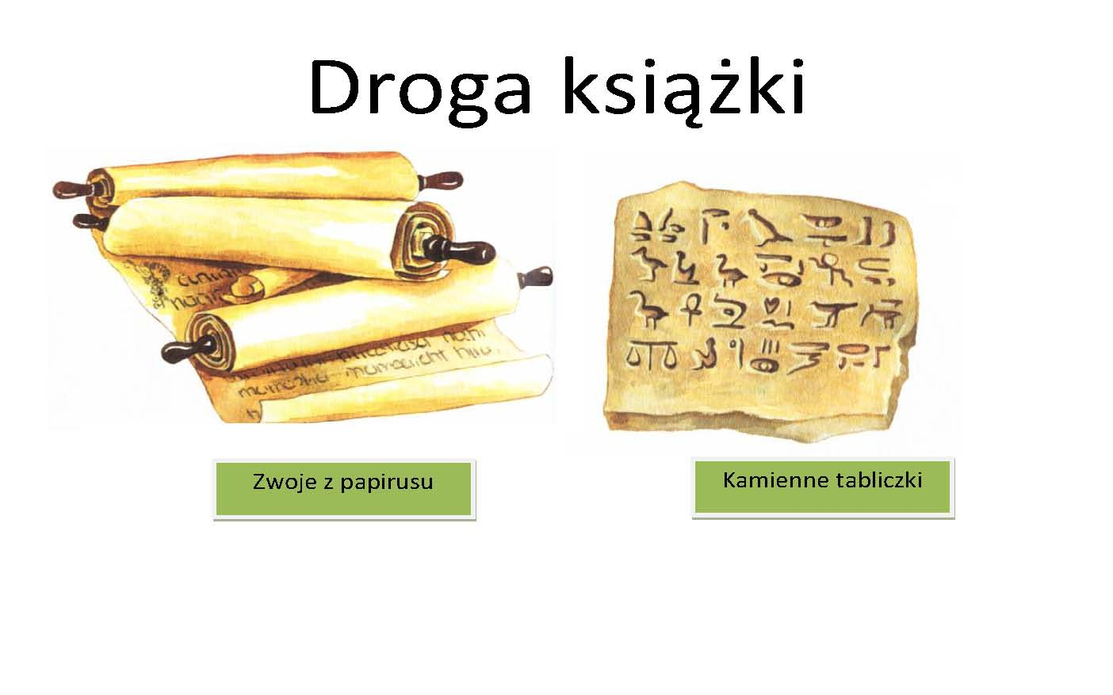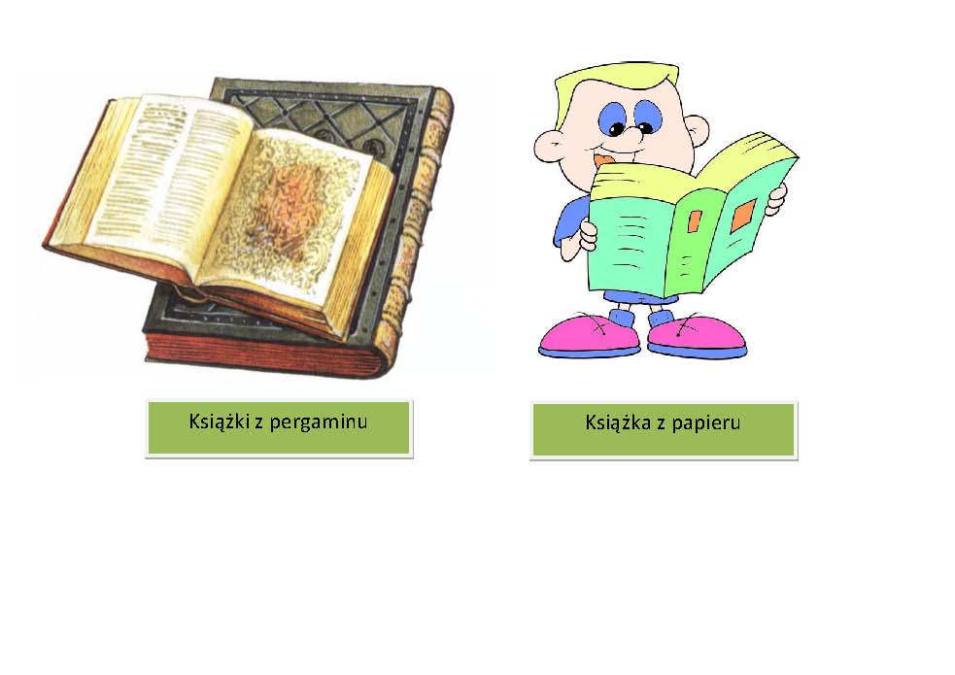Na koniec spotkania z książką kilka propozycji zadań dla was
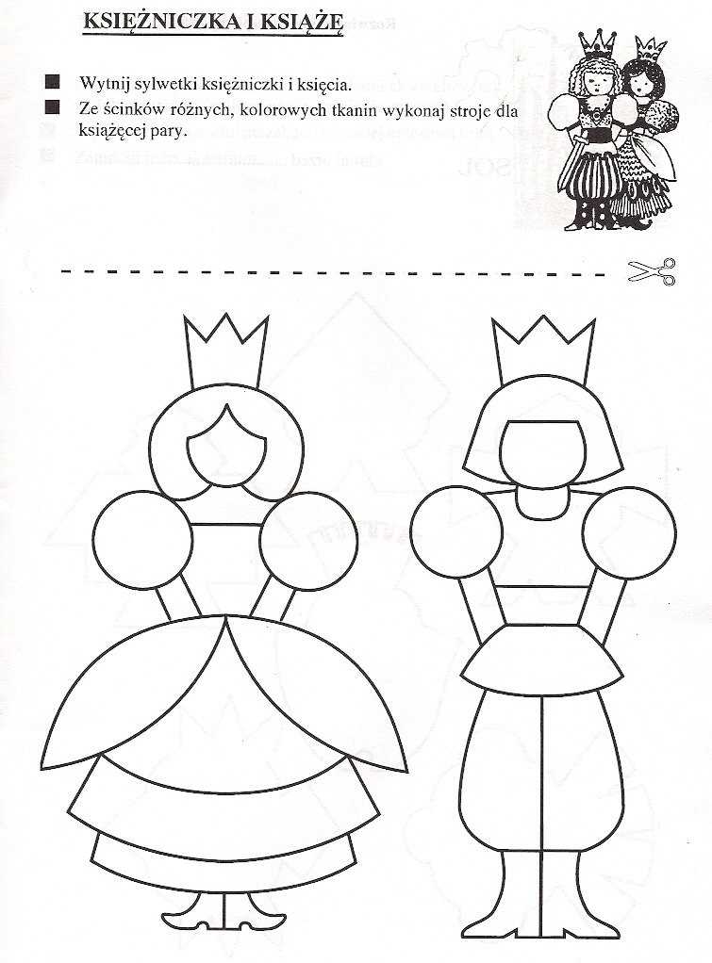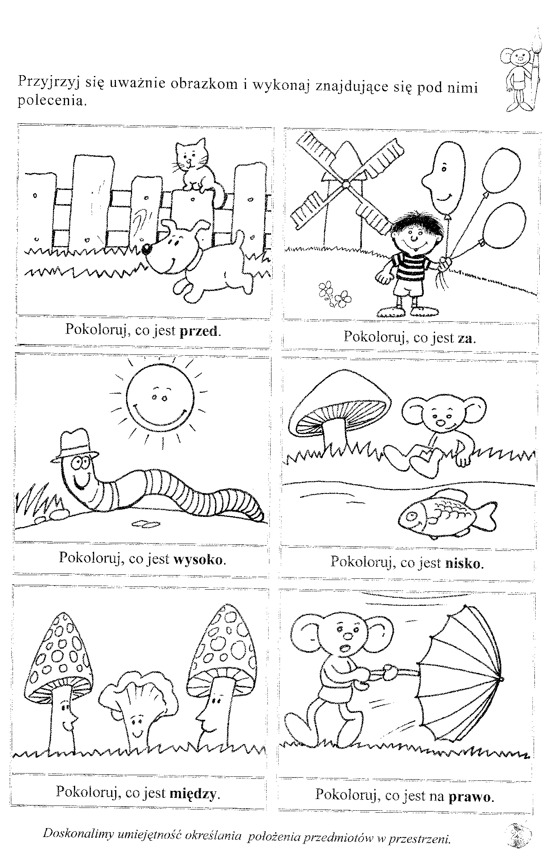
Czytaj z misiem
https://www.youtube.com/watch?v=TaYR4YBqkJI
Życzę miłego dnia Grażyna Sirocka

